Beispieleinstellungen für Datev Schnittstelle SKR04
Im folgenden sind beispielhaft die Einstellungen für die IFW Datev Parameter mit dem Datev Standardkontenrahmen SKR04 aufgeführt.
Alle Informationen sind mit größter Sorgfalt zusammengetragen. Trotzdem müssen sie zusammen mit Ihrem Steuerberater alle Einstellungen darauf prüfen, dass sie für Ihre Firma korrekt sind. Wir übernehmen keine Gewähr für Richtigkeit und Vollständigkeit.

Datev Parameter SKR03 oder SKR04
Stand 06.07.2020
Dieser Abschnitt gilt für Sie wenn Sie:
- das IFW Update zur Mehrwertsteuerumstellung installiert ist
- Sie die IFW Datev Schnittstelle verwenden.
- oder wenn Sie die IFW Fibu mit Datev Schnitstelle verwenden.
Zur Maske Datev-Parameter wurde eine weitere Maske DATEV-Parameter A-J hinzugefügt. Darin werden weitere Steuerschlüssel für die verschiedenen Zeiträume definiert. Die Steuerschlüssel benötigt Datev bei der Übergabe von Nicht-Automatikkonten.
Die benötigten Menüpunkte finden Sie je nach IFW Version unter Prod/Betrieb| Fibu| DATEV oder Prod/Betrieb| FIBU. Füllen Sie beide nachfolgend gezeigten Masken aus:

Maske DATEV-Parameter
Die folgenden Angaben sind für den Zeitraum 01.07.2020 bis 31.12.2020 gültig (5% und 16%). Ab Januar 2020 sind die Steuerschlüssel wieder anzupassen.
Führen Sie den Menüpunkt Prod/Betrieb| Fibu| DATE| DATEV-Parameter aus. Es öffnet sich die folgende Maske. Tragen Sie im rechten Bereich die im Beispiel gezeigten Steuerschlüssel ein.
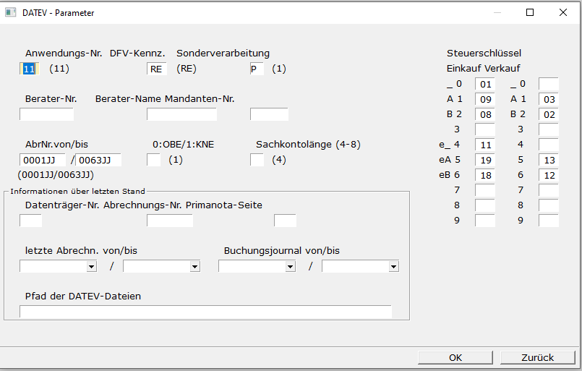
- 02 Inland Umsatzsteuer 5%/7%
- 03 Inland Umsatzsteuer 16%/19%
- 08 Inland Vorsteuer 5%/7%
- 09 Inland Vorsteuer 16%/19%
- 12 EG Umsatzsteuer 5%/7%
- 13 EG Umsatzsteuer 16%/19%
- 18 EG Vorsteuer 5%/7%
- 19 EG Vorsteuer 16%/19%

Maske DATEV-Parameter A-J
Auch hier sind die Angaben für den Zeitraum 01.07.2020 bis 31.12.2020 gültig (7% und 19%) und müssen zum Januar 2020 angepaßt werden.
Führen Sie den Menüpunkt Prod/Betrieb| Fibu| DATE| DATEV-Parameter A-J aus. Es öffnet sich die folgende Maske. Tragen Sie im oberen Bereich die im Beispiel gezeigten Steuerschlüssel ein.
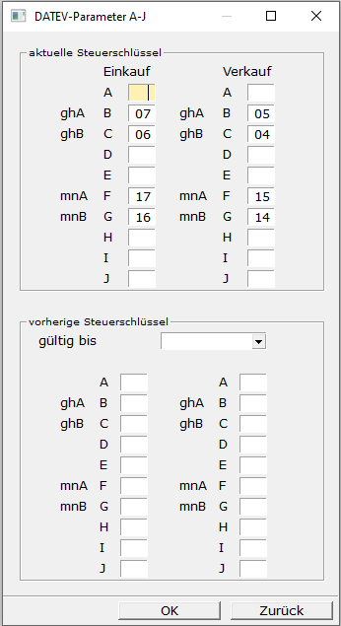
- 04 Inland Umsatzsteuer 7%
- 05 Inland Umsatzsteuer 19%
- 06 Inland Vorsteuer 7%
- 07 Inland Vorsteuer 19%
- 14 EG Umsatzsteuer 7%
- 15 EG Umsatzsteuer 19%
- 16 EG Vorsteuer 7%
- 17 EG Vorsteuer 19%
Die Felder vorherige Steuerschlüssel im unteren Bereich bleiben leer. Sie werden erst zur Steuerumstellung zum 31.12.2020 ausgefüllt.

Erlöskonten SKR04
Stand 06.07.2020
Dieser Abschnitt gilt für Sie wenn Sie:
- das IFW Update zur Mehrwertsteuerumstellung installiert ist.
- Sie die IFW Datev Schnittstelle verwenden.
- wenn Sie die IFW Fibu verwenden.
Für die Erlöskonten wurde die Maske Erlöskonten/Parameter alter Satz hinzugefügt. Die folgenden Masken sind exemplarisch mit dem SKR03 ausgefüllt. Bearbeiten Sie beide Masken und passen Sie die Konteneinstellungen an Ihre Gegebenheiten an. Sprechen Sie dazu mit Ihrem Steuerberater.

Maske Erlöskonten/Parameter
Die folgenden Angaben sind für den Zeitraum 01.07.2020 bis 31.12.2020 für die Kosten- und Erlöskonten (ohne Warengruppenauflösung) gültig (5% und 16%). Ab Januar 2020 sind die Konten wieder anzupassen.
Führen Sie den Menüpunkt Prod/Betrieb| FIBU| DATEV| Erlöskonten-Parameter aus. Es öffnet sich die folgende Maske. Füllen Sie die Maske wie im Beispiel mit Ihren Konten aus. Zu den mit 999999 markierten Einträgen wurden keine Vorgaben durch DATEV benannt. Lassen Sie sich ein geeignets Konto von Ihrem Steuerberater geben.
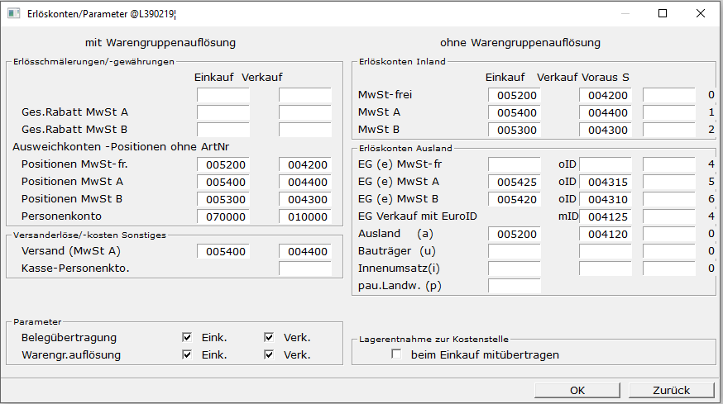
- 5400 Wareneingang 19 % / 16 % Vorsteuer
- 5300 Wareneingang 7 % / 5 % Vorsteuer
- 4400 Erlöse 19 % / 16 % USt
- 4300 Erlöse 7 % / 5 % USt
- 5425 Innergemeinschaftlicher Erwerb 19 % / 16 % Vorsteuer und 19 % / 16 % Umsatzsteuer
- 5420 Innergemeinschaftlicher Erwerb 7 % / 5 % Vorsteuer und 7 % / 5 % Umsatzsteuer
- 4315 Erlöse aus im Inland steuerpflichtigen EU-Lieferungen 19 % / 16 % USt
- 4310 Erlöse aus im Inland steuerpflichtigen EU-Lieferungen 7 % / 5 % USt

Maske Erlöskonten/Parameter alter Satz
Auch hier sind die Angaben für den Zeitraum 01.07.2020 bis 31.12.2020 gültig (7% und 19%) und müssen zum Januar 2020 angepaßt werden.
Führen Sie den Menüpunkt Prod/Betrieb| FIBU| DATEV| Erlöskonten-Parameter alte Steuer aus. Es öffnet sich die folgende Maske. Füllen Sie die Maske wie im Beispiel mit Ihren Konten aus. Zu den mit 999999 markierten Einträgen wurden keine Vorgaben durch DATEV benannt. Lassen Sie sich ein geeignets Konto von Ihrem Steuerberater geben.
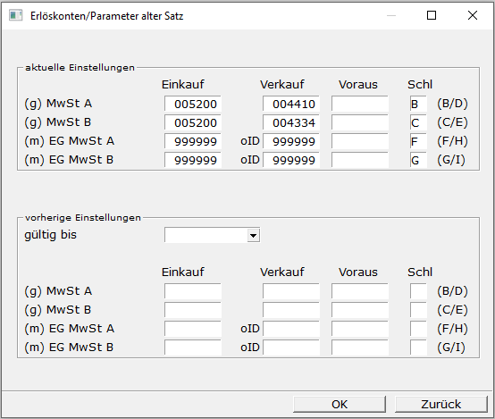
- 4410 Erlöse 19 % USt
- 4334 Erlöse 7 % USt
- 5200 Wareneingang fragen Sie ihren Steuerberater
- 999999 Bisher seitens DATEV nicht bekanntgegeben, fragen Sie Ihren Steuerberater
- B 19 % Umsatzsteuer
- C 7 % Umsatzsteuer
- F 19 % Umsatzsteuer EG
- G 7 % Umsatzsteuer EG
Die Felder vorherige Steuerschlüssel im unteren Bereich bleiben leer. Sie werden erst zur Steuerumstellung zum 31.12.2020 ausgefüllt.

